18.05.2020. Креслення .8 клас.

**Тема.** Повторення та узагальнення вивченого матеріалу.

**Завдання.**

1. На форматі А4,за поданими наочними зображеннями деталі, побудуйте необхідні вигляди, нанесіть розміри.

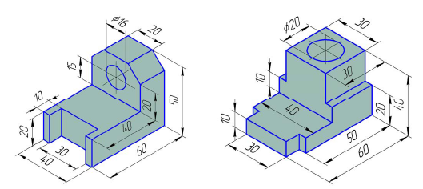

Відповіді надсилати на електронну пошту, вказавши свої ініціали.

**robotaserhiy@gmail.com**